美团闪购加价换购接入RTB

远程实习

1. 项目概述
美团【一站式推广】是美团为闪购商户提供的广告推广平台，旨在帮助商户通过精准营销提升品牌曝光、吸引客户并促进销售。通过一站式推广，闪购外卖商户可以在美团、大众点评、以及美团的其他相关平台上投放广告，以触达目标用户。
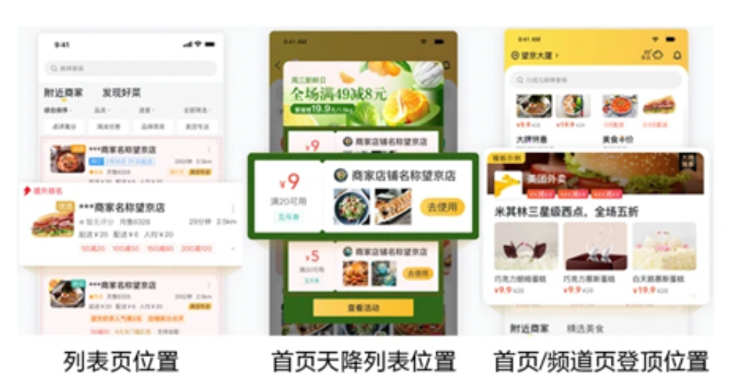

目前一站式推广仅支持商户按门店纬度一键投放广告。为了解决目前商户对单品推送的诉求，同时提升平台广告收入，在一站式推广产品的基础上，支持闪购商户定向选品进行广告投放。

行业：列表页广告（电商、本地生活等其他B2C）
部门：核心本地商业-商业化增值-零售业务组
目标：广告收入
产品：KA营销魔方
时间：2025.6-2025.11

2. 基础知识

2.1什么是流量（广告）变现？

商户通过商家端选择并购买想要投放的广告，平台根据商户的付费情况、用户的搜索偏好以及平台和广告的利益制定竞价、排序规则，展示给用户。用户根据自身需求产生搜索召回（曝光）、点击、下单等行为，平台收集用户效果数据，根据规则扣费，返回给商家。
其中，商户的广告投放和用户的行为效果数据进入平台后，其实是一个黑盒，广告变现的目的就是在这个黑盒中，实现各方利益最大化。

2.1.1 常见列表页广告类型
两大类：搜索广告、推荐广告
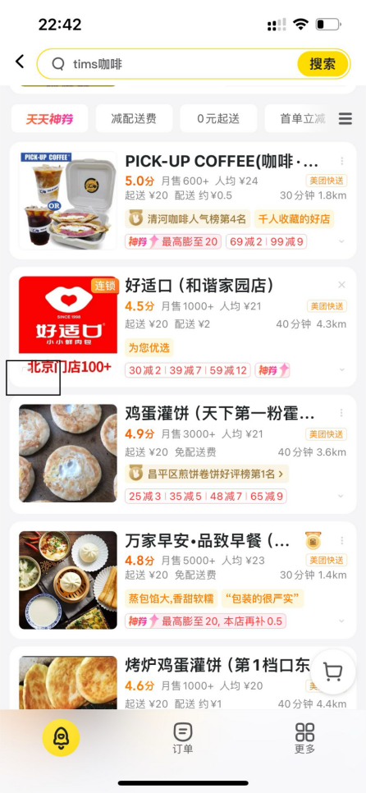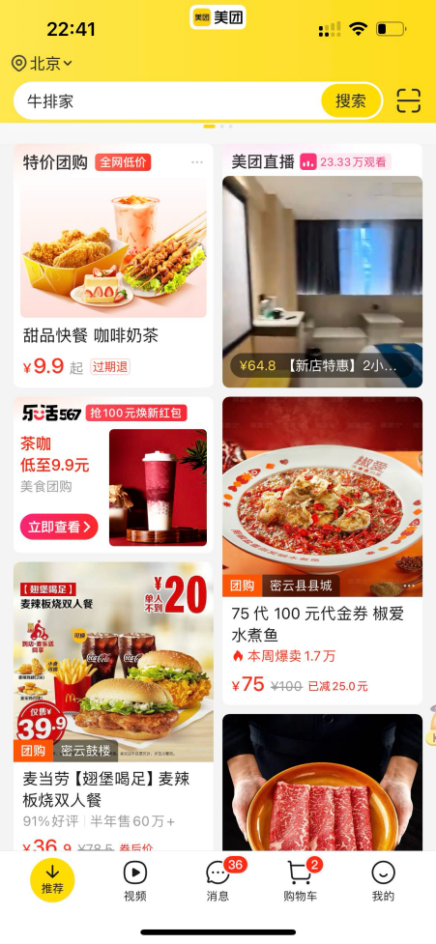
搜索广告：人找店
推荐广告：店找人
CPM：cost per mille，按曝光计费
CPC：cost per click，按点击计费
CPS：cost per sale，按订单计费
CPT：cost per time，按时间计费

2.1.2 广告常见指标
曝光量：uv，单用户召回次数
点击量：uv，单用户点击次数
订单量：用户下单量
GMV：平台总卖价
日预算（针对CPM/CPC）：商户当天投放广告设定的花费最大值
ACP（广告点击均价）=广告总花费/广告实际点击次数
CTR：点击率，=点击uv/曝光uv
CVR：转化率，=订单量/点击uv
ROI：GMV/消耗

2.2 美团闪购具体广告产品
产品名称 | 使用场景 | 计费方式
一站式推广/  KA营销魔方 | 搜索、首页天降列表页 | CPC
流量加速包 | 闪购频道搜索、推荐首位 | GD（合约保量）
订单通 | 搜索 | CPS
金字招牌 | 门店头图右上角展示优选，且支持创意文案风格 | CPT月度

2.3 广告如何完成投放？

2.3.1 如何购买一站式推广广告？
商户投放广告可以通过单个商户或者代理商进行购买。
一般来说，商户使用后端系统购买（开店宝），代理商使用代理商系统购买，因此会有商户个体账户和代理商账户的区分。
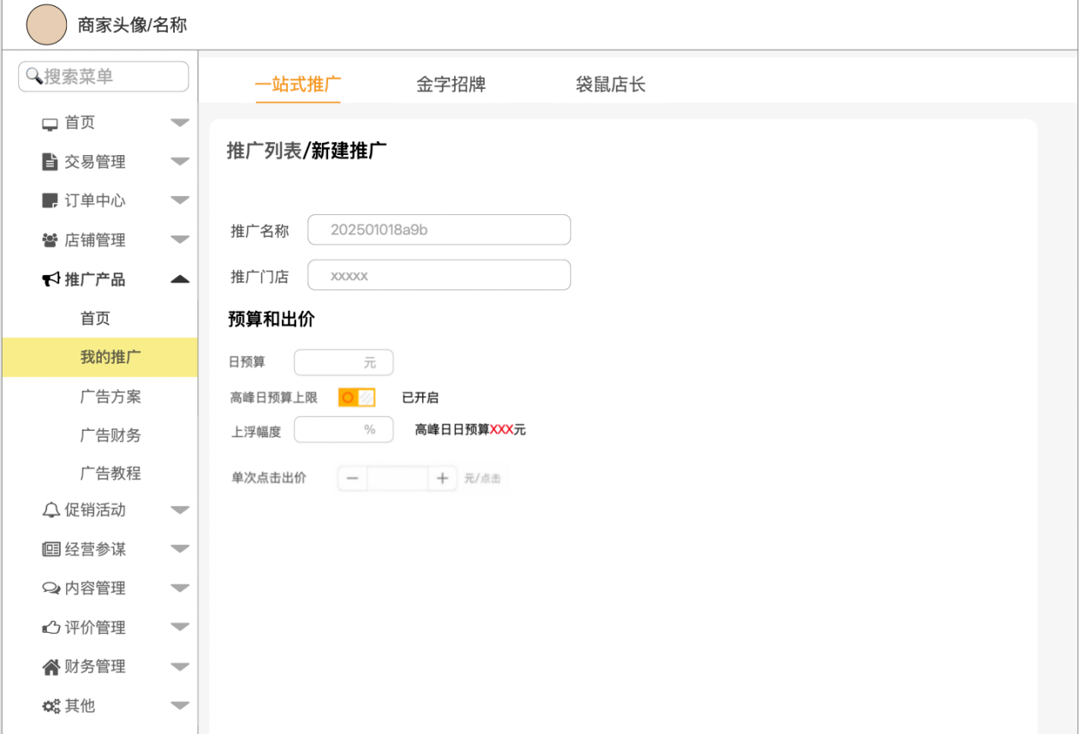
首先，商户个体要满足广告投放资质，由系统审核，部分新入驻平台的酒店可能需要运营手动审核；
其次，审核通过的商户，不论是商家个人还是集体购买广告，都需要在保证【账户余额】充足的前提下设定【日预算】和【出价】。
其中：
【日预算】为当日商户愿意扣费的最大值，假如日预算设定为300元，则当日广告扣费最高为300元；
【出价】为商户愿意为用户的一次点击行为扣的费用，假如出价为1.5元，则用户一次点击给商家计费1.5（实际情况是小于等于1.5，因为采用了GSP竞价，后面会讲）；
最后，商户提交，广告订单信息进入商业化后台，开始流转。

2.3.2 单个广告如何进行GSP竞价？
这里涉及到搜索的部分。
按照流程图，商业化后台会将广告订单信息落在表中，搜索每日拉取全量数据进行使用，同时还会读取商业化后台对于广告优先级、位置、场景等配置，来综合进行竞价排序。
竞价广告（CPC）往往采用GSP竞价：
eCPM（预估收益）= gsp bid*质量分；
CPC（扣费）= 下一位bid*下一位质量分/该商户质量分+0.01；
其中，质量分的依据分为两个方面：
- 商户：门店质量/团单销量/折扣/门店星级/图片/评论/笔记
- 用户：pctr（搜索算法模型预估）

2.3.3 多广告如何进行竞价排序？
这里仍涉及到搜索的部分。
列表页对商户进行排序时，会考虑到广告因素，即在粗排和精排部分加入广告竞价。在无优先级的情况下，CPC可以正常放置，具体竞价逻辑采用eCPM竞价，公式如下：
CPC eCPM（预估收益）=pctr*gsp bid*质量分权重*竞价系数
CPM eCPM=gsp bid*质量分权重*竞价系数

2.3.4 如何判定投放结束？
这里有由商业化后台和搜索同步判断，其中搜索为实时判断，商业化后台为离线判断。
1、搜索实时判断：
搜索在投放时需要判断计划状态，同时模拟计算扣费。
因为用户的点击数据是搜索先拿到的，落在了搜索的广告点击日志中，搜索可以根据gsp bid实时判断扣费，若累计扣费大于等于账户余额，暂停投放
2、商业化后台离线判断
正如流程图中，搜索的模拟扣费实时落在搜索的广告日志中，商业化后台实时将矫正后的计划状态、预算、账户余额同步给搜索。

2.3.5 广告效果如何展示？
一般情况下，会给商户实时展示曝光、点击、订单、平台卖价、ROI。
这部分数据的展示有两种：
1、实时展示
商业化后台根据矫正后的分时数据实时展示给商户端
2、天展示
商业化后台完成天结算后，将前一天的数据展示给商户。

2.3.6 广告如何计费？
计费方式一般为天结算。
商业化后台根据搜索的广告日志，在第二天凌晨对当天的广告费用进行结算。

2.4 广告系统流转图
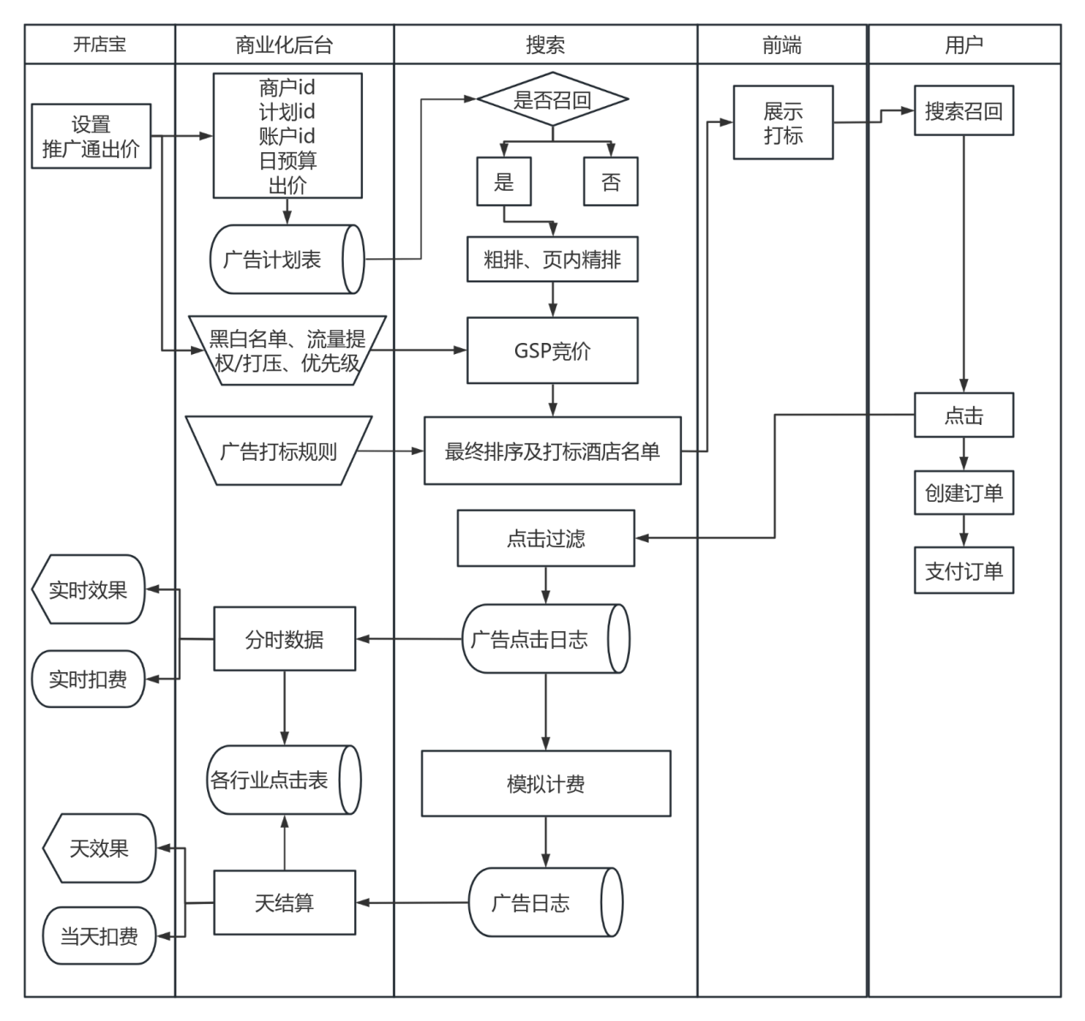

3 项目背景

3.1 商户调研
思考一下如果是你来指导运营来做调研，你会从哪几个方面获取自己想要的内容？
1、商户使用加价换购的主要诉求
希望通过“+X元多一件”的形式拉高客单价、清理库存、带动新品试用。
更在意“整体订单数+客单价”的提升，而不是单个换购sku的利润。
2、当前使用加价换购的体验反馈
对平台给的加价换购能力整体认可，认为转化效果好、用户接受度高。
吐槽点集中在：配置成本高(需要和品牌、运营多方沟通)、活动结束后效果复盘不直观。
3、对平台的核心期待
希望平台能给“做活动的门店”更多流量倾斜，最好是稳定可预期的资源位。
对品牌活动愿意配合，但前提是能看到清晰账目：品牌补贴、平台补贴、商家让利分别贡献了多少。

思考：通过以上调研内容，你能得出什么结论？下一步你打算怎么做？

3.2 数据调研

3.2.1商户痛点的数据侧映射
1、覆盖率问题
仅约5.1%的营业中商家创建了超值换购活动，说明整体渗透率不高。
2、曝光率问题
提单页日均曝光UV约433万，但超值换购模块日均曝光UV仅约109万，对应模块曝光率约3.25%。
暗示：即使有活动，模块位置偏下、流量承接有限。
3、结构性机会
已配置加价换购的商家中，大量活动商品数量≥3个，说明模块内存在“谁更靠前”的提权空间。

数据侧可以看到：即使在有限曝光下，该模块CTR、CVR都明显高于页面其他模块，是典型“高价值但利用率不够”的坑位。
因此，从数据角度可以初步确认：不需要先去“证明模块有没有价值”，而是应该优先思考“如何把这块高价值流量位广告化、可控化”。

3.2.2 加价换购&产品现状数据
1、活动配置情况
统计区间内约有19万商家配置了加价换购活动，单商家平均配置约18个商品。
活动中商品数量≥3个的活动占比约77%，说明大多数活动是一个“小货架”，而不是只挂1个sku。
2、品牌渗透情况
在这些活动中，约有13万商家活动里包含品牌商品，渗透率约68%。
品牌覆盖到的规模：约877个品牌UPC，183万个SKU。
3、带品牌补贴的订单表现
有品牌补贴的加价换购活动中，约有3.6万商家产生订单11.3万单，对应实付GMV约793万，覆盖品牌UPC约234个。
4、C端产品表现
提单页超值换购模块CTR约4.3%，模块内点击到下单的CVR约15%。
按照10元的单均价估算，该模块CPM≈64.5元，是一个天然高价值流量位。
思考：为什么从这四个方面看数据，这些数据结果可以得出什么结论？

3.3 业务调研
1、品牌侧价值
在高转化的加价换购场景里出现，品牌商品的曝光更集中、转化效率更高。
可以与发券、补贴联动，形成“看得见的ROI闭环”，有利于品牌提升广告预算。
2、平台侧价值
把一个原本只做促销的模块，沉淀为可控的RTB广告位，增加品牌广告可控流量占比。
与现有推荐搭配、列表广告一起，形成更完整的“品牌可控场景矩阵”。
3、用户侧价值
用户在下单提单页看到的依然是“加X元得一件划算商品”，只是其中一部分由品牌广告承接。
在不破坏低价心智的前提下，用户能够获得更多品牌补贴和更高性价比商品。

总结：品牌广告与加价换购的结合，本质上是在一个天然高转化场景中，增加了一层“可控流量+可定价”的能力，既能帮品牌买到更确定的转化，又能帮平台把高价值流量位货币化，同时保持用户“超值换购”的体验不变。

4 项目目标
在加价换购模块内接入RTB广告能力，完成从C端请求→广告召回→竞价排序→埋点计费的全链路打通。

4.1 收入空间探查
1、单坑位价值测算
基于现有自然数据估算：
CTR | 2.96%
CVR | 24.45%
客单价 | 4.35元
CPC | 1.1元

2、流量与填充率假设
日PV≈415万，保守假设填充率仅20%。
则日收入≈415万*20%*31.5/1000≈2万/天，对应年收入约700万~1000万量级。

3、激进场景测算
如果结合更多资源打包、可控流量扩大，预计可将流量可控空间提升约2.6pp，对应品牌广告收入+约168%，从约34万/天增长到约91万/天，全年增收空间可到2亿+级别。

4.2 长期价值
1、品牌广告可控流量长期目标
品牌广告中台有明确规划：中长期要把品牌广告“可控流量占比”提升到约20%。当前实际约为13%~14%，存在明显缺口。
2、加价换购接入RTB的战略价值
超值加价换购是少数同时具备“高转化+可控入口+可运营”的场景之一。
将其纳入RTB体系后，对可控流量的贡献预计在+1~2pp，对整体收入贡献在千万至亿元级别。
3、与其他资源位的协同
后续可将加价换购与首页大卡、品牌专区、推荐搭配等形成打包售卖方案，统一做“品牌高价值触点矩阵”。
项目本身不仅是一个单点优化，而是品牌广告产品矩阵中的重要一环。

4.3 风险指标监测
1、核心风控指标
CXR(CTR*CVR)：实验组相对对照组不允许超过-2%。
RPM：不希望出现明显下滑，如出现波动需结合商品结构变化解释。
用户投诉率、差评率：监控是否因广告商品价格/质量问题产生异常。
2、监控维度
按资源位维度监控：该加价换购广告位自身的CXR、RPM。
按整体提单页维度监控：确保引入广告后不会挤压其他关键转化入口。
3、回滚策略
若连续7天核心指标超出阈值，则自动缩小曝光或关闭实验。
若指标稳定在正向区间，则逐步扩大流量，占用更多可控空间。

5 项目动作
角色 | 动作
商户侧 | 1、通过任务中心/营销活动，对目标商家下发“配置加价换购+品牌商品”的任务。  2、预算分配
平台侧 | 1、完成加价换购场景RTB接入(召回、竞价、计费)  2、设计召回顺序、排序逻辑、补贴机制、风险控制。
用户侧 | 用户体验策略

5.1 灰度投放范围
1、场景范围
首批仅在即时零售“休食/酒水/快消”等高频、高客单提升空间的类目上线。
暂不覆盖履约复杂、价格敏感度极高的类目(如生鲜生肉、特殊药品等)。
2、地域范围
先选若干高交易量城市(如一线+核心新一线)做小流量灰度，保证有足够数据回收。
后续再向更多城市铺开，观察不同城市层级ROI差异。
思考：为什么圈选这部分？

5.2 品牌B端投放

5.2.1 投放方式
1、B端入口形态
在广告平台的品牌投放后台，新增“加价换购场景”投放入口，作为品牌通用计划下的一个子场景。

2、配置流程
品牌选择投放场景→选择目标品类/城市→绑定可参与加价换购的商品包(UPC集合)→设置出价与预算。
步骤1:品牌在B端创建或编辑计划时，勾选“超值加价换购”场景。
步骤2:选择投放范围
可选品类:休食/酒水/快消等支持加价换购的类目
可选城市:支持按城市/城市群勾选
步骤3:选择投放商品包
支持按UPC导入，或从“品牌常用商品池”中一键勾选
平台自动过滤不符合加价换购价格/资质规则的商品
步骤4:设置该场景出价和预算上限(后面在5.2.3展开)。
步骤5:提交审核，通过后即可按场景进入RTB竞价。

5.2.2 投放品限制及审核
1、类目限制
仅支持特定品类，超市便利，对应first_category_id为指定集合。
2、价格&补贴限制
仅允许换购后价格低于店内原价，且折扣达到平台要求(例如不高于9折)。
对于高风险或客诉率高的商品，不允许进入加价换购广告位。
3、货盘要求
品牌需保证所选商品在主要投放城市的履约能力和库存充足，避免“看得到抢不到”。
4、审核流程
（1）自动预检：品牌提交商品包后，系统先执行规则校验:类目、价格、折扣、库存状态、资质齐全度。不通过的商品直接在B端给出原因提示(如“折扣不足”“资质缺失”)，商家可自行调整。
（2）人工抽检：对高预算计划、新品牌、异常折扣商品进行抽样人工审核，重点看文案合规与真实折扣。
（3）运行期监控：对投诉率/退款率异常的商品，自动加入“黑名单池”，禁止再进入加价换购广告位。

5.2.3 投放预算分配
1、预算层级设计
计划层:品牌设置整体计划预算(总预算/日预算)，由多个场景(如首页大卡/推荐搭配/加价换购)共同消耗。
场景层:加价换购场景可单独设置“场景预算上限”，限制该场景最多消耗多少比例预算。
示例:计划日预算10万，加价换购场景日预算上限3万，即最多消耗30%。

2、出价与消耗优先级
（1）出价字段：品牌为加价换购场景单独设置出价。
（2）消耗规则：默认按eCPM排序统一竞价，加价换购场景与其他场景竞争同一预算池。
（3）安全兜底：若加价换购场景持续消耗效果明显劣于其他场景(例如ROI显著偏低)，系统可自动降低该场景优先级或提示品牌调整出价。

5.3 广告位确认
1、固定位优先
经过和C端评估，优先采用“固定位”策略：将加价换购模块中固定某一坑位(第2个)作为广告位。
第1位保留给自然折扣最优的换购商品，保障“超值心智”；
第2位给到广告提权商品，在高可见区域获得稳定曝光。

2、就高策略
（1）若广告召回的首位商品与自然第1位商品相同：
将该商品视为广告曝光与点击，计入广告侧计费与统计；
列表上仍展示在第1位，第2位由自然排序结果补齐。
（2）若广告与自然结果不重合：
固定在第2位展示，并对后续自然列表进行去重，避免重复商品出现。

思考：为什么选用固定位？如何确定固定在哪个位置？

5.4 广告召回

5.4.1 召回顺序
1、基于C端可换购商品集合的召回(短期方案)
在C端传入的加价换购商品list内，筛选出与广告计划匹配的品牌商品。
2、广告计划召回
匹配条件：a.商品在品牌投放的UPC列表内；b.满足类目、价格、折扣、资质等投放规则，得到“可广告化的加价换购商品集合”。
基于商品集合，检索符合定向条件的广告计划。

3、强制干预召回
检查是否有配置的强制提权订单：若有，则对应商品必须进入候选集合，并在排序中优先。

5.4.2 召回通路
1、线上实时通路
触发时机：用户进入订单提单页，且命中“有加价换购活动+金额满足门槛”的场景时，C端发起广告请求。
（1）请求参数
user_id:用户标识
poi_id:当前门店
city_id:城市维度，用于计划定向
lbs:用于城市/区域校验
sku_list:当前门店加价换购可选商品集合(包含sku_id/原价/换购价/折扣等信息)
时间维度:请求时间戳(用于日粒度、时段定向)
（2）引擎侧处理
根据poi_id+sku_list快速过滤出门店内可投放的品牌商品；
根据city_id+时间等信息过滤广告计划；
按5.4.1定义的顺序执行计划召回、干预、候选合并。

2、离线货盘通路
（1）离线预计算：以“品牌+城市+类目”为维度，离线生成可投放商品池(满足资质、价格、库存等条件)；支持附带“建议加价换购价格区间”或“补贴后价格区间”特征。
（2）实时使用当C端传入的sku_list较少或质量不足时，引擎可以从离线商品池中补充候选商品；补充商品仍需通过“补贴后价格必须优于门店原价”的规则过滤，避免违背“超值”心智。

5.5 广告竞价排序

5.5.1 竞价计费
1、基础竞价
所有候选广告商品按照标准RTB流程，出价bid结合预估CTR/CVR形成eCPM。
2、保留价设置
为保证资源位价值，设置最低eCPM保留价：低于某阈值的广告不予展示，由自然换购商品回补。
保留价可按类目、城市动态配置。

5.5.2 排序规则
1、排序目标
在通过保留价过滤后，对候选广告进行打分并排序，目标是:
平台收益:eCPM越高越好
品类生意:预估GMV越高越好
用户体验:价格越划算、折扣越大越好

2、单广告打分公式(RS)
对每个候选广告，计算综合得分RS:
RS=w1norm(eCPM_hat)+w2norm(pGMV_hat)+w3discount_score+w4quality_score
其中:
norm(x)为归一化函数，确保不同维度可加权；
pGMV_hat≈预估成交额=预估CTR预估CVR客单价；
discount_score由折扣力度、换购价相对原价的优势程度映射；
quality_score可引入商品评价、退货率等质量信号。
权重w1、w2、w3、w4在上线初期由经验设定，后续结合实验数据调整。

3、特殊优先级规则
（1）强制干预商品优先:
若某候选广告来自强制提权订单，则在同一批候选中优先排序为第1位。
（2）频控与去重:
对同一商品在短时间内频繁出现的，可加入频控惩罚因子，避免单商品刷屏。
若广告商品与自然加价换购列表存在重复，则广告排序仍按RS决定，自然列表中去掉重复项。

4、排序结果应用
当前场景只需要top1作为广告位商品:
排序后取RS最高的1个广告展示在第2位广告位；
其余候选广告不展示，不参与本次曝光。

5.5.3 ROI平滑控制策略
1、品牌侧ROI监控
为该场景单独统计每个计划的花费、成交、ROI，确保不出现极端劣质流量消耗。
2、平台侧收益与体验平衡
若发现某段时间内本场景RPM快速上涨、但CXR明显下滑，则逐步降低该场景的曝光权重，避免“吃相难看”。
3、节奏控制
在实验阶段按日、按周回顾数据，对异常波动设置自动限速或下线策略。

5.6 C端逻辑

5.6.1 用户体验设计
1、展示形态
广告商品保持与自然加价换购商品一致的卡片样式，仅在卡片角落标记“广告”或“品牌推荐”字样。
2、心智保护
严格约束广告商品的折扣力度与价格，确保整体列表依然保持“超值换购”的印象。
3、风险控制
若实验中发现用户点击率或加购率明显下降，则及时调整广告比例或下线该场景。

5.6.2 用户跳转逻辑
1、点击行为
用户点击广告商品时，默认行为与自然换购商品一致：勾选换购商品并刷新结算金额。
2、详情入口
如用户点进商品详情页，在详情页中依然展示“加价换购优惠”，避免体验割裂。
3、回退逻辑
用户取消勾选时，订单金额回到正常值，不保留虚高价格，保证价格透明。

5.7 广告补贴逻辑
1、短期策略
不单独引入广告侧品牌补贴，直接复用商家当前配置的加价换购补贴。
优先验证：在不改变补贴结构的前提下，仅靠提权能否带来足够增量。
2、中长期策略
打通广告侧与加价换购侧补贴机制作业：
对投放该场景的品牌，允许平台额外给出部分补贴，用于进一步压低换购价。
形成“品牌出广告费+平台补贴+商家让利”三方共担的模式。

6 项目结果

6.1 AB测试
A：对照组，原逻辑
B：实验组，接入RTB（不启用ROI平滑）
C：实验组，接入RTB+ROI平滑

按uuid分流，三组各15%流量

6.2 核心收入指标
渗透率27.67%

指标 / 组别 | A 对照 | B 实验组 | C 实验组
模块日曝光UV | 238，127 | 239，864 | 240，115
模块CTR(%) | 43.21 | 45.37 | 45.12
模块CXR(%) | 6.78 | 7.03 | 7.01
模块日订单数 | 16，145 | 16，862 | 16，832
模块日GMV（万元） | 9.69 | 10.62 | 10.44
广告填充率(%) | 0 | 37.9 | 37.8
广告曝光UV | 0 | 90，908 | 90，763
广告 CPM（元） | 0 | 38.5 | 37.2
资源位 RPM（元/千曝光） | 0 | 14.59 | 14.06
日广告收入（万元） | 0 | 0.35 | 0.338

6.3 ROI稳定性
指标 / 组别 | B 实验组 | C 实验组
7日ROI均值 | 2.84 | 2.82
7日ROI标准差 | 0.36 | 0.21
7日ROI＜1.5的品牌数(个) | 4 | 2

6.4 数据结果解读
1、A对照vs.B接入RTB
模块CTR：A 43.21%，B 45.37%
→相对提升约5.0%。说明接入RTB后，整体加价换购区更“好点”了，首屏组合对用户吸引力更强。
模块CXR：A 6.78%，B 7.03%
→相对提升约+3.7%。也就是从看到模块→下单的整链路效率有小幅正向，不是“加了广告就变难买”。
模块订单&GMV：A：16145单，对应约9.69万元，B：16862单，对应约10.62万元，客单≈6.3元
→订单数+4.4%，GMV+约9.6%。一方面多卖了一些；另一方面RTB推上来的货略贵一点。

2、B接入RTBvs.C接入RTB+ROI平滑
（1）行为&收入侧
模块层面：
CTR：45.37%→45.12%，几乎没差；
CXR：7.03%→7.01%，也是轻微回落；
订单数：16862→16832，差30单，可以忽略；
模块GMV：10.62万元→10.44万元，略低0.18万元/天（约1.7%）。
（2）广告层面：
填充率：37.90%→37.80%，几乎不变；
CPM：38.5元→37.2元，说明平滑后整体出价/有效出价略降；
（3）日广告收入（15%流量）：0.35万元→0.338万元
→全量折算：B≈2.33万元/天，C≈2.25万元/天，差不多少了0.08万元/天（≈800元/天级别）。

3、总结来看
如果平台短期以“增收”为主，可以优先用B策略；
如果平台更关注“品牌ROI体验+长期合作”，可以用C作为默认配置，或对KA品牌单独切C策略。

7 项目复盘

7.1 项目STAR
项目背景：
即时零售场景下，提单页的加价换购模块天然转化高，但长期只作为“促销工具”使用，没有沉淀为品牌可控流量。一方面，已配置加价换购活动的商家中约68%挂有品牌商品，品牌供给基础较好；另一方面，参与加价换购的品牌UPC中仅约31.5%有广告投放，品牌预算更多停留在线上其他资源位，加价换购场景的广告收入与可控流量都存在明显空间。

项目目标：广告收入

项目动作：
1、供给与投放打通
2、召回排序与ROI控制
3、C端体验与风控保障

项目结果：
RTB之后，加价换购模块链路效率略升（CXR从6.78%到7.03%），同时带来了约0.35万元/天的广告收入，对应全量约2.33万元/天。

7.2 项目优化点
优化点1：ROI平滑加上“收益保护带”
虽然C组ROI波动确实下来了（标准差0.36→0.21），但收入也跟着掉了一截，可以考虑把原来只看 ROI 的平滑，改成“ROI+收入双目标”：
先设定一个“收益保护带”，比如：
C组RPM相对B组不允许持续低于-3%
或日收入不允许低于B组的95%
当 ROI 很好但收入掉太多时，弱化平滑力度，避免过度降出价。

优化点2：广告补贴联动
联通广告投放系统与加价换购活动配置系统，把加价换购广告位改造成一个价格更优的“强化版换购”。
结构变成“品牌广告费+平台补贴+商家让利=用户更低到手价”
平台对投到该场景的品牌,提供小比例的专属补贴,直接用于压低换购价

优化点3：品牌侧专属报表与智能出价助手
给加价换购场景做一套品牌视角的专属报表+出价助手:
报表:拆解到城市×商品×补贴档位
助手:根据历史ROI、CXR给出“建议出价区间”和“建议预算”

